La guerra entre Estados Unidos y México avanza
Unidad 7: Primeros años de la estadidad

Nombre: |  | Fecha: |  | Punto:

James Polk

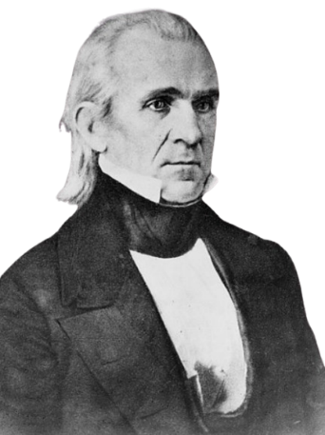

La guerra entre Estados Unidos y México

Las causas de la guerra entre Estados Unidos y México

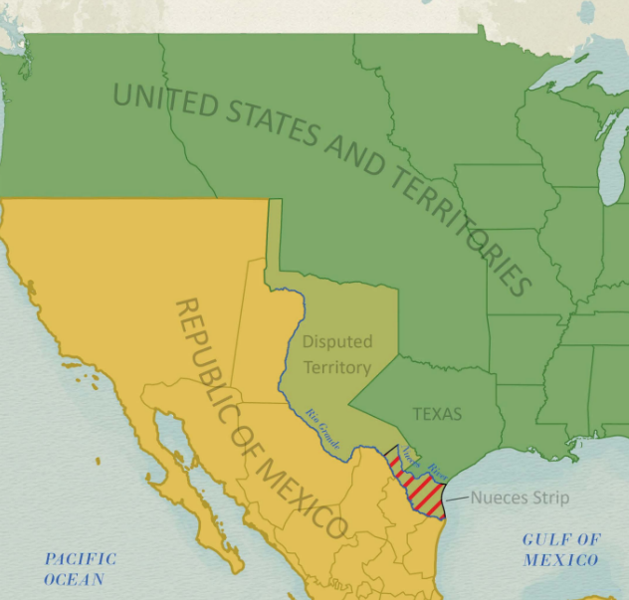

Batallas destacadas

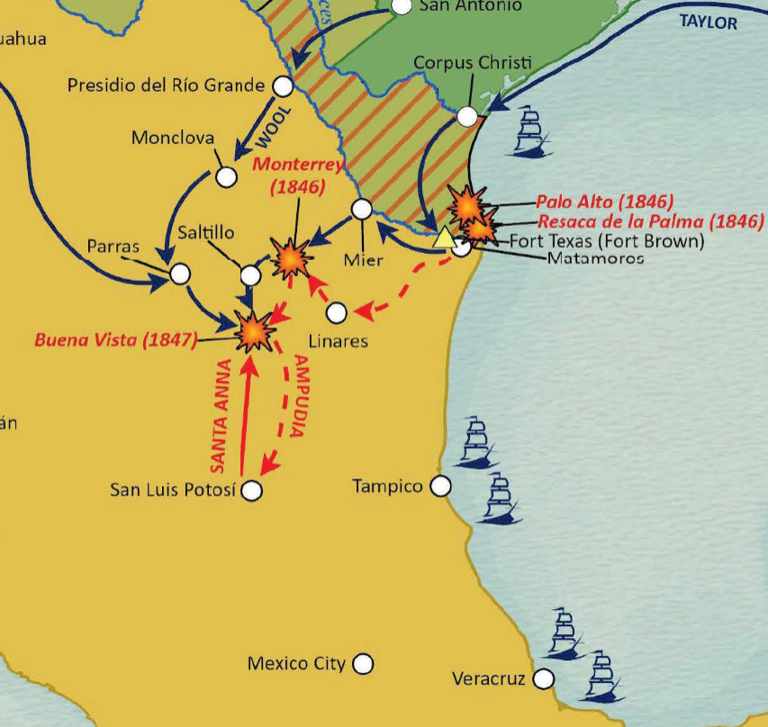

El Tratado de Guadalupe Hidalgo
Febrero de 1848

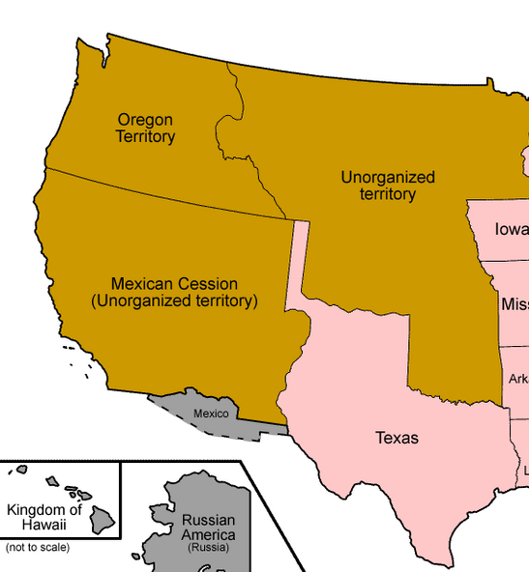

Texas y la guerra entre Estados Unidos y México

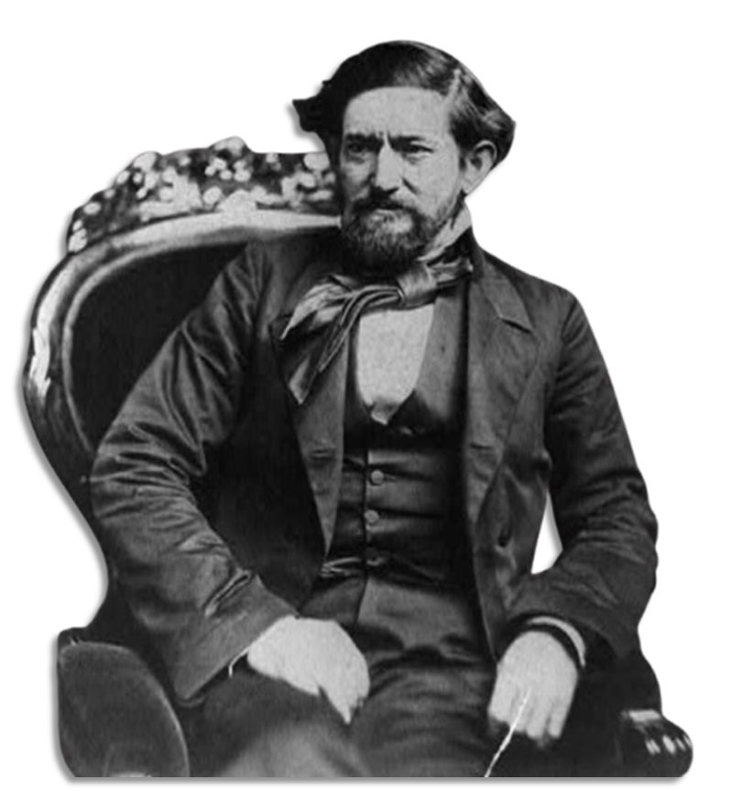

Importancia de la Guerra entre Estados Unidos y México

